AT-11空气宝

产品图片
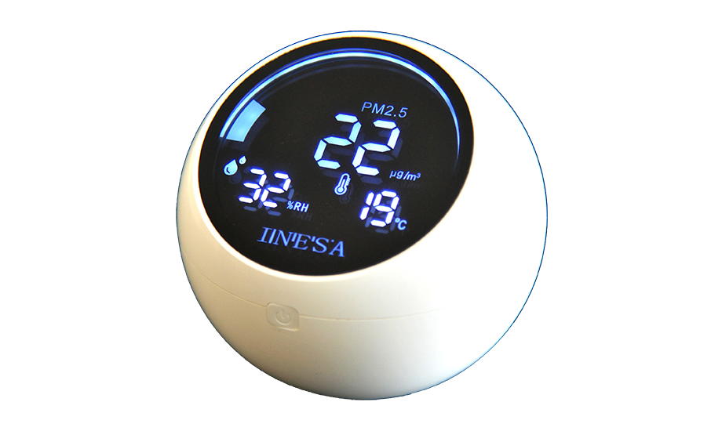

产品描述
主要特点
• 原装进口的PM2.5传感器
• 红外光散射原理对PM2.5进行检测
• 改进的气路系统，可以提高其对PM2.5颗粒的选择性
• 内置温度和湿度传感器可以实时检测PM2.5浓度、温度和湿度三项参数
• 了解周边的环境状况，为健康保驾护航

技术参数
型号 | AT-11
PM2.5测量范围 | （20～900）μg/m3
PM2.5分辨率 | 1μg/m3
温度范围 | （5～50）℃
湿度范围 | （20～90）%RH

网站：https://www.shleici.cn/

